4 1-2
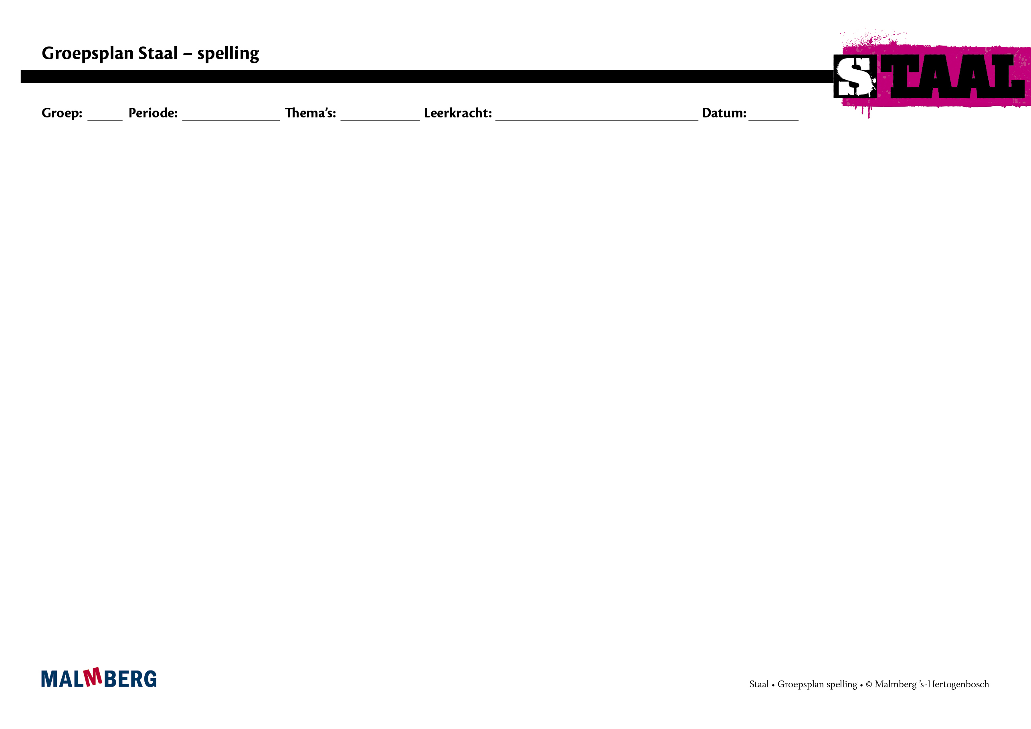
groep/namen | doel | inhoud | aanpak/methodiek | organisatie | evaluatie
Groep A: instructiegevoelige kinderen (basisgroep)  Kinderen met een gemiddelde spellingvaardigheid.  [namen] | De kinderen:  - kunnen de categorieën met regels benoemen tijdens de instructie en het oefendictee.  - maken tijdens het zelfstandig werken minimaal en .  - behalen een voldoende tot goede score op de spellingtoets. | De leerkracht biedt aan:  - de instructie zoals beschreven in de handleiding, met iedere dag opfrissen, instructie, oefendictee en nabespreking.  - de opdrachten bij les 1, 2, 4 in het werkboek.  - de oefensoftware op niveau (automatische niveaubepaling). | Op deze wijze (alle geïntegreerd in de handleiding):  - Preventieve spellingaanpak: voordurend modelen, begeleide inoefening, gerichte feedback.  - Dagelijks observeren voor gerichte extra instructie en oefening in week 4.  - Het IGDI-model volgen tijdens de instructie. | Op deze momenten:  - Week 1 t/m 3: les 1, 2, 4 en oefensoftware  - Week 4: herhalingsles 1, 2, 4 en oefensoftware | De leerkracht evalueert aan de hand van:  - observaties  - oefendictees  - opdrachten les 1, 2, 4  - resultaat spellingtoets
Groep B:  instructie-afhankelijke kinderen  Kinderen met een lager dan gemiddelde spellingvaardigheid.  [namen] | De kinderen:  - kunnen de categorieën met regels benoemen tijdens de instructie en het oefendictee.  - maken tijdens het zelfstandig werken en .  - behalen een voldoende score op de spellingtoets. | zie basisgroep  Anders dan basisgroep:  - de oefensoftware op niveau en (automatische niveaubepaling).  - de herhaalde instructie in week 4.  - les 5 met extra instructie en herhaling. | zie basisgroep  Anders dan basisgroep:  - Begeleid deze kinderen tijdens het zelfstandig werken aan de instructietafel  - Geef extra opdrachten, bijvoorbeeld het maken van een categorieposter. | zie basisgroep | zie basisgroep
Groep C:  instructie-onafhankelijke kinderen  Kinderen met een bovengemiddelde spellingvaardigheid.  [namen] | De kinderen:  - kunnen de categorieën met regels benoemen tijdens de instructie en het oefendictee.  - maken tijdens het zelfstandig werken alle opdrachten.  - behalen een goede score op de spellingtoets. | zie basisgroep  Anders dan basisgroep:  - de oefensoftware op niveau  (automatische niveaubepaling).  - eventueel: alleen instructie in les 1. | zie basisgroep  Anders dan basisgroep:  - Vraag deze kinderen tijdens de instructie naar - moeilijkere of complexere woorden uit de categorie.  - Geef extra opdrachten, bijvoorbeeld het maken van een dictee voor elkaar.  - Zet het Werkboek Plus in. | zie basisgroep  Anders dan basisgroep:  - Deze kinderen slaan eventueel de instructie in les 2 en 3 en de herhalingslessen in week 4 over. | zie basisgroep  Aanvulling t.o.v. basisgroep:  Antwoorden bij Werkboek Plus

